

Veckobrev Rotary Lidingö Milles

Veckomötet 2019-12-13

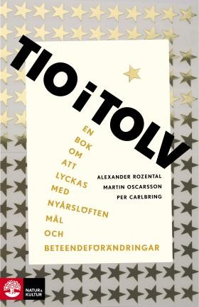

*Martin Oscarsson ger oss tips att lyckas med nyårslöften.*

**President**

Robbie Bergqvist

**Gästvärd**

Bo Kaijser och Anders Öberg

# Närvaro

Totalt medlemmar 45

Honorära medlemmar 0

Undantagna medlemmar 8

Ursäktad dålig hälsa 0

Varav närvarande: 18

Procent närvarande vid detta möte 49 % exkl. undantagna.

**Gäst/Gästande Rotarianer**

Emma Bergqvist intagen av Robbie

**Föredragshållare**

Martin Oscarsson, 10 i 12

# Kort sammanfattning av mötet

Bo Kaijser gratuleras med skönsång på sin högtidsdag!

Årsstämman genomfördes i tydlig och god anda.

Bifogat finner ni nya styrelsen och ansvarspersoner

Julmarknaden genomfördes. Att vara i Lidingö Centrum mersmak.

Martin Oscarsson presenterade sin undersökning vad gäller nyårslöften, vilken genfördes med hjälp av 1100 frivilla personer. Martin gav oss även goda tips hur man skall lyckas sina löften.

**Nästa möte**

Fredag 17 januari 2020, klockan 07,30 Skogshem & Wijk

**Gästvärdar**

Robbie Bergqvist och Susan Olmert

# Föredragshållare

Mårten Granberg, Piratjakt i Adenviken och Indiska Oceanen

Välkomna!